## **Коммунальное государственное учреждение**

## **«Общеобразовательная школа №7»**

## **Тема: «Нейрогимнастика»**

## 

## 

## **Подготовила: Учитель-дефектолог**

## **2023-2024 учебный год**

«Развитие межполушарного взаимодействия

является основой развития интеллекта

и творческого самовыражения»

*Сиротюк Л. А., доктор психологических наук.*

По мнению ученых, чтобы улучшить работу мозга одним только чтением или углублённым изучением точных наук не получится: нейропсихологи [утверждают](https://gdemoideti.ru/blog/exit.php?url=https://smartykids.ru/blog/smartygames/nejrobika-10-uprazhnenij-dlya-razvitiya-mozga/), что **развитие межполушарных связей — ключевой момент в оптимизации мозговой деятельности**. Именно на синхронизацию работы правого и левого полушария головного мозга были направлены упражнения, разработанные супругами Полом и Гейл Деннисон и названные [**«гимнастикой мозга»**](https://gdemoideti.ru/blog/exit.php?url=https://waksoft.susu.ru/wp-content/uploads/2018/08/Doktor-Pol-I.-Dennison-i-Geyl-Dennison-Gimnastika-mozga.pdf)**.**

Гимнастика мозга, или нейрогимнастика, — это комплекс простых движений, которые активизируют самые разнообразные умственные процессы. Известно, что правое полушарие мозга координирует работу левой половины тела, и наоборот; а передаёт сигналы из одного полушария в другое мозолистое тело, состоящее из миллионов нервных волокон.

Нейрогимнастика подбираются таким образом, чтобы оба полушария «научились» работать согласованно — так человек лучше воспринимает информацию и выполняет любую умственную работу более продуктивно.

Нейрогимнастика позволяет проводить качественную тренировку обоих полушарий головного мозга, а также способствует развитию когнитивных способностей.

Регулярное выполнение нейрогимнастики приносит ребенку пользу:

* улучшает функции долгосрочной памяти;

• обеспечивает более быстрое восприятие и обработку информации, которая поступает из окружающего мира;

• повышает физическую и умственную работоспособность; • снижает утомляемость, которая возникает в конце учебного дня;

• активирует мыслительную активность тех центров головного мозга, которые отвечают за реализацию когнитивных функций;

• способствует более активной подвижности кистей рук;

• развивает творческие способности ребенка, позволяя открыть скрытые таланты; • стимулирует развитие мелкой и более крупной моторики пальцев верхних конечностей;

• ускоряет процесс развития физиологических способностей к выполнению асимметричных и симметричных движений;

• снимает нервное напряжение и усталость мышечной системы;

• повышает работоспособность вестибулярного аппарата, а также позволяет справиться с нагрузками в виде длительных поездок в общественном транспорте, автомобиле (детей с крепким вестибулярным аппаратом не укачивает, у них отличная координация движений);

• развивает уровень подвижность мышц, расположенных в области плечевого пояса;

• обеспечивает более быструю адаптацию ребенка к сложным жизненным ситуациями, которые несут в себе стрессовую нагрузку;

• предотвращает развитие неврологических заболеваний, связанных с нарушениями восприятия времени и окружающего пространства

Нейрогимнастика не просто помогает дошколятам научиться правильно говорить, контролировать своё тело и проявлять творческие способности, а школьникам — лучше справляться с учебной нагрузкой. Эти, казалось бы, простые упражнения имеют долгосрочный эффект: те ребята, которые регулярно выполняют нейрогимнастику, повзрослев, смогут лучше справляться со стрессовыми ситуациями и быстрее осваивать новые технологии и виды деятельности.

Предлагаю вашему вниманию нейрогимнистики, которые не требуют специального оборудования и помещения.

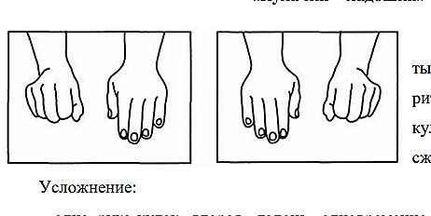 **«Кулачки – ладошки»**

Ладони лежат на столе, тыльной стороной вверх, ритмично сжимаем ладони в кулаки, разжимаем (ладони), сжимаем, разжимаем. Усложнение: - одна рука-кулак, вторая- ладонь, одновременно меняем- первая –ладонь, вторая кулак, ритмично одновременно меняем положение, доводя до автоматизма; - ладонь, ладонь, кулак, кулак. Ладони превращаем в кулаки не одновременно, а поочередно, ритмично, доводя до автоматизма. Вначале образец взрослого необходим, затем постепенно пытаемся предложить ребенку продолжить выполнение упражнения самостоятельно.

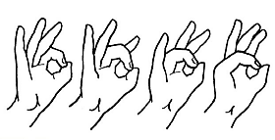**«Кулак – кольцо»**

Одновременно двумя руками руки совершают следующие действия: кулак-кольцо (большой и указательный пальцы), кулак-кольцо (большой и средний пальцы), кулак- кольцо (большой и безымянный пальцы), кулак- кольцо (большой палец и мизинец), затем в обратном направлении.

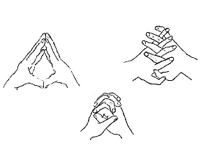**«Дом – ёжик – замок»**

Дом – пальцы рук соединить под углом, большие пальцы соединить, ёжик – поставить ладони под углом друг к другу, расположить пальцы одной руки между пальцами другой руки, замок – ладони прижать друг к другу, пальцы переплести.

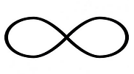**«Ленивые восьмерки»**

Начертить в воздухе знак бесконечности сначала левой рукой, затем правой рукой (ладони в кулак, из кулака вверх большой палец), затем двумя руками одновременно (глаза следят за большими пальцами рук).

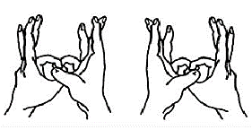**«Цепочка»**

Поочередно перебирать пальцы рук, соединяя с большим пальцем последовательно указательный, средний и т. д. Упражнение выполняется в прямом (от указательного пальца к мизинцу) и в обратном порядке (от мизинца к указательному пальцу). В начале упражнение выполняется каждой рукой отдельно, затем вместе.

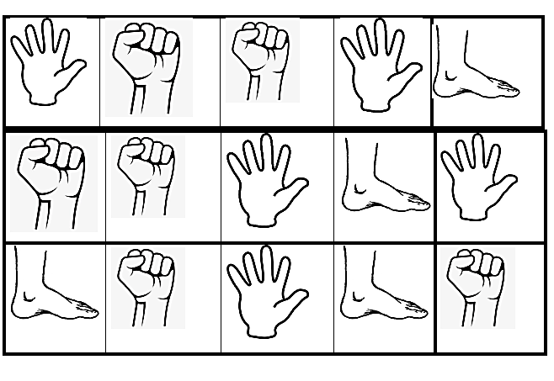**Цепочки движений**

При выполнении упражнений у ребенка имеется зрительная опора, которая помогает контролировать порядок выполнения движений. Ребенок выполняет друг за другом все упражнения по порядку (ладонь- хлопнуть в ладоши, кулак- стукнуть двумя кулаками по столу, нога- топнуть двумя ногами).

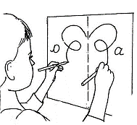**Рисование двумя руками**

Способы рисования: - рисование палочек, движения рук от центра к краям, - рисование палочек, движения рук от краев к центру, - рисование волнистых линий, движения рук от центра к краям, - рисование волнистых линий, движения рук от краев к центру, - рисование фигур (круги, квадраты, треугольники), движения рук от центра к краям, - рисование фигур (круги, квадраты, треугольники), движения рук краев к центру.

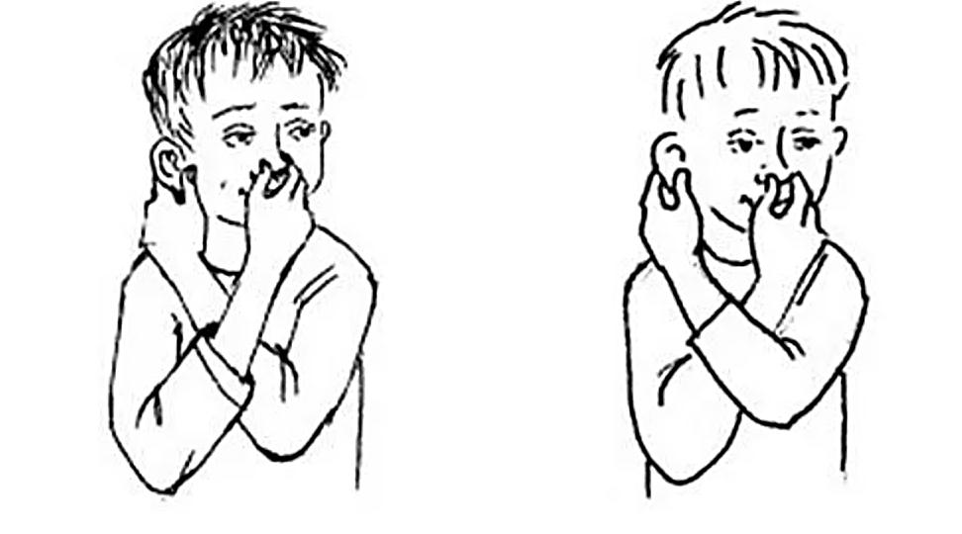**«Ухо – нос»**

Правая рука касается кончика носа, левая – мочки правого уха. Одновременно отпустить ухо и нос, хлопнуть в ладоши, затем поменять положение рук.

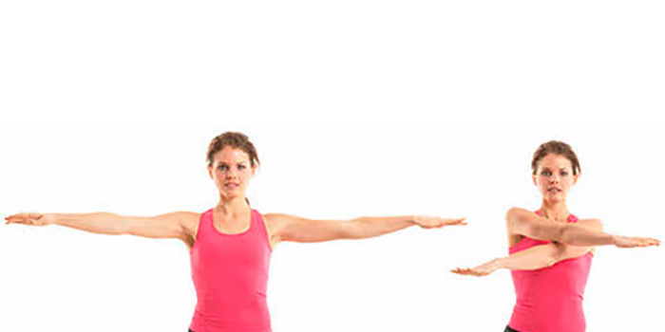

**«Ножницы»**

Перекрестные движения руками перед собой, меняя

правую и левую руки.

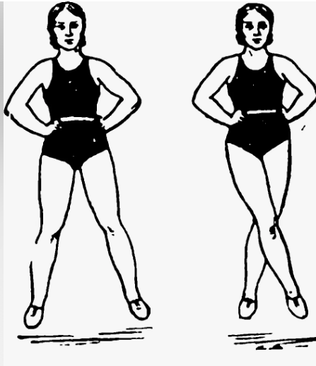

**«Змейка»**

Ходьба, затем бег «змейкой» (ноги перекрещиваются) с изменением направления движения по команде взрослого (поворот кругом во время бега). Усложнение – ходьба или

бег на носках.